[**Новые УРОКИ**](https://newuroki.net/)

Новый сайт от проекта UROKI.NET. Конспекты уроков, классные часы, сценарии школьных праздников. Всё для учителя - всё бесплатно!

[**КЛАССНЫЙ РУКОВОДИТЕЛЬ**](https://newuroki.net/category/konspekty-urokov-dlya-uchitelya/klassnyj-rukovoditel/)[**ПРОФОРИЕНТАЦИОННЫЕ УРОКИ**](https://newuroki.net/category/konspekty-urokov-dlya-uchitelya/klassnyj-rukovoditel/proforientacionnye-uroki/)



Чт. Авг 29th, 2024 **4:37:39 PM**



Профессия: повар — профориентационный урок

**Автор** [**Глеб Беломедведев**](https://newuroki.net/author/gleb/)

⬧ АВГ 29, 2024  [#видео](https://newuroki.net/tag/video/), [#загадки](https://newuroki.net/tag/zagadki/), [#интеллект-карта](https://newuroki.net/tag/intellekt-karta/), [#карта памяти](https://newuroki.net/tag/karta-pamyati/), [#кроссворд](https://newuroki.net/tag/krossvord/),

[#ментальная карта](https://newuroki.net/tag/mentalnaya-karta/), [#облако слов](https://newuroki.net/tag/oblako-slov/), [#пазлы](https://newuroki.net/tag/pazly/), [#повар](https://newuroki.net/tag/povar/), [#поговорки](https://newuroki.net/tag/pogovorki/), [#полезные советы](https://newuroki.net/tag/poleznye-sovety/), [#пословицы](https://newuroki.net/tag/poslovicy/), [#презентация, #профессия, #профориентационный урок, #ребус, #РМГ, #Россия - мои](https://newuroki.net/tag/rossiya-moi-gorizonty/)

[горизонты,](https://newuroki.net/tag/rossiya-moi-gorizonty/) [#стихотворение](https://newuroki.net/tag/stihotvorenie/)[,](https://newuroki.net/tag/rossiya-moi-gorizonty/) [#таблица](https://newuroki.net/tag/tablica/)[,](https://newuroki.net/tag/rossiya-moi-gorizonty/) [#тесты](https://newuroki.net/tag/testy/)[,](https://newuroki.net/tag/rossiya-moi-gorizonty/) [#технологическая карта](https://newuroki.net/tag/tehnologicheskaya-karta/)[,](https://newuroki.net/tag/rossiya-moi-gorizonty/) [#чек-лист](https://newuroki.net/tag/chek-list/) [](https://newuroki.net/tag/rossiya-moi-gorizonty/) 14 фото

 Время прочтения: 42 минут(ы)

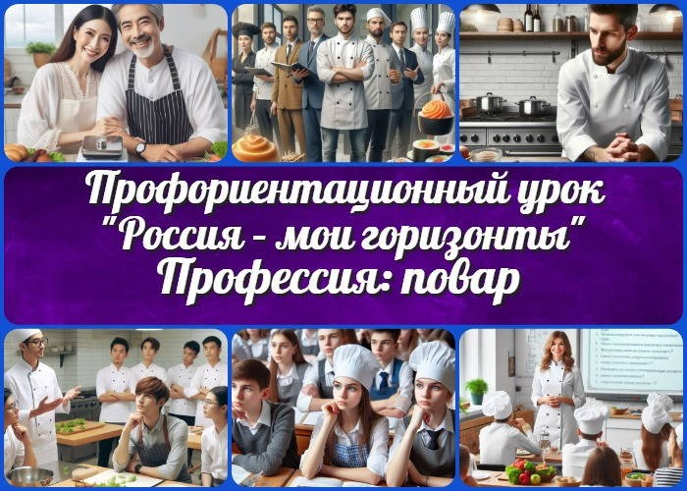

**Содержание** [Скрыть]

1 «Профессия: повар» — профориентационный урок «Россия – мои горизонты» 2 Вступление

3 Выберите похожие названия 4 Возраст детей

1. Класс
2. Дата проведения
3. Календарно-тематическое планирование курса «Россия — мои горизонты» 8 Название образовательного проекта
4. Тип мероприятия
5. Уровень
6. Формат профориентационной работы 12 Подход
7. Среда профессии
8. Цели
9. Задачи
10. Форма организации урока
11. Приемы, методы, технологии обучения 18 Прогнозируемый результат

19 Предварительная работа педагога 20 Оборудование и оформление класса 21 Ход занятия / Ход мероприятия

* 1. Организационный момент
  2. Вступительное слово классного руководителя 22 Сценарный план
  3. Блок 1: общие факты о профессии
  4. Блок 2: список профессий в этой отрасли
  5. Блок 3: качества, которые помогут в специальности
  6. Блок 4: возможности для развития карьеры
  7. Блок 5. Ролевая игра
  8. Блок 6: вопросы и ответы 23 Подведение итогов занятия 24 Технологическая карта

25 Смотреть видео по теме 26 Полезные советы учителю 27 Чек-лист педагога

28 Карта памяти для учеников 29 Стихотворение

1. Кроссворд
2. Профориентационный тест
3. Загадки
4. Пословицы и поговорки 34 Ребус
5. Пазлы
6. Интеллект-карта
7. Облако слов
8. Презентация
9. Список источников и использованной литературы

# «Профессия: повар» — профориентационный урок «Россия – мои горизонты»

**Вступление**

 ***Уважаемые коллеги! Предлагаю вашему вниманию подробный***

***план профориентационного урока «Профессия: повар» в рамках проекта «Россия – мои горизонты». Здесь вы найдете не только конспект занятия, но и технологическую карту, презентацию и интерактивные активности, которые помогут вам провести увлекательный и информативный урок для учащихся. Погрузите ваших учеников в мир кулинарного искусства и раскройте перспективы этой востребованной профессии!***

# Выберите похожие названия

«Кулинарное путешествие: от помощника до шеф-повара»

«Гастрономические горизонты: карьера в мире вкусов»

«От кухни до ресторана: профессиональный путь повара»

# Возраст детей

11-17 лет

# Класс

6-11 класс

*(Шаблон мероприятия. Откорректируйте для своего класса и выберите*

*подходящую активность, соответствующую возрасту детей, внизу конспекта)*

# Дата проведения

17.10.2024, четверг, 17 октября 2024 года

# Календарно-тематическое планирование курса «Россия — мои горизонты»

[КТП «Россия — мои горизонты» 2024-2025](https://newuroki.net/konspekty-urokov-dlya-uchitelya/klassnyj-rukovoditel/ktp-rp-rossiya-moi-gorizonty-2024-2025/)

# Название образовательного проекта

«Билет в будущее»

# Тип мероприятия

[Всероссийский профориентационный урок «Россия – мои горизонты»](https://newuroki.net/category/konspekty-urokov-dlya-uchitelya/klassnyj-rukovoditel/proforientacionnye-uroki/)

# Уровень

##### [выберите нужный уровень]

* базовый уровень (рекомендованная учебная нагрузка – не менее 40 часов в год);
* основной уровень (не менее 60 часов в год);
* продвинутый уровень (не менее 80 часов в год).

# Формат профориентационной работы

Внеурочная деятельность. (профминимум, внеурочка, РМГ, СПО, профурок)

# Подход

практико-ориентированный подход

# Среда профессии

##### — Аграрная среда

*Одна из важнейших отраслей экономики – это отрасль, направленная на*

*обеспечение населения продовольствием (пищей, едой) и получение сырья для ряда отраслей промышленности. В этой отрасли смогут найти себе применение и те, кто хотел бы больше времени в своей работе проводить на открытом воздухе, заниматься выращиванием растений, цветов, ягод, фруктов и овощей, заниматься выращиванием и уходом за животными, и те, кому интересно применять для работы в этой отрасли различную технику.*

*Отрасли хозяйства: Селекция и генетика, растениеводство и садоводство, животноводство, ветеринария, пищевая промышленность*

 [***Читайте также похожий конспект по теме: «Профессия: растениевод»***](https://newuroki.net/konspekty-urokov-dlya-uchitelya/klassnyj-rukovoditel/professiya-rastenievod-proforientacionnyj-urok-rossiya-moi-gorizonty/)

[***Читайте также похожий конспект по теме: «Профессия: ветеринар»***](https://newuroki.net/konspekty-urokov-dlya-uchitelya/klassnyj-rukovoditel/professiya-veterinar-proforientacionnyj-urok-rossiya-moi-gorizonty/)

[***Читайте также похожий конспект по теме: «Профессия: зоотехник»***](https://newuroki.net/konspekty-urokov-dlya-uchitelya/klassnyj-rukovoditel/professiya-zootehnik-proforientacionnyj-urok-rossiya-moi-gorizonty/)

[***Читайте также похожий конспект по теме: «Профессия:***](https://newuroki.net/konspekty-urokov-dlya-uchitelya/klassnyj-rukovoditel/professiya-kombajnjor-proforientacionnyj-urok-rossiya-moi-gorizonty/)

[***комбайнёр »***](https://newuroki.net/konspekty-urokov-dlya-uchitelya/klassnyj-rukovoditel/professiya-kombajnjor-proforientacionnyj-urok-rossiya-moi-gorizonty/)



[***Читайте также похожий конспект по теме: «Профессия: продавец»***](https://newuroki.net/konspekty-urokov-dlya-uchitelya/klassnyj-rukovoditel/professiya-prodavec-proforientacionnyj-urok/)

[***Читайте также похожий конспект по теме: «Профессия:***](https://newuroki.net/konspekty-urokov-dlya-uchitelya/klassnyj-rukovoditel/professija-menedzher-turizma-proforientacionnyj-urok-rossija-moi-gorizonty/)

[***менеджер туризма»***](https://newuroki.net/konspekty-urokov-dlya-uchitelya/klassnyj-rukovoditel/professija-menedzher-turizma-proforientacionnyj-urok-rossija-moi-gorizonty/)

[***Читайте также похожий конспект по теме: «Профессия: агроном»***](https://newuroki.net/konspekty-urokov-dlya-uchitelya/klassnyj-rukovoditel/professiya-agronom-proforientacionnyj-urok/)

##### — Социальная среда

*Человеку испокон веков свойственно собираться в группы, формировать сообщества, города, страны. И, как бы не разрасталось общество, все равно именно межличностное общение остается основой любого социума. Люди*

*помогают друг другу, предлагают друг другу разные услуги, стараются удовлетворять потребности и желания друг друга. Создание общественных благ и помощь человеку – основа социальной среды.*

*Отрасли хозяйства: Сервис и торговля, туризм и индустрия гостеприимства, социальная сфера, волонтерство*

# Цели

Познакомить учащихся с трудом, его спецификой и значением в современном мире.

Сформировать представление о карьерных перспективах и возможностях профессионального роста в сфере кулинарии.

Развить интерес к изучаемой специальности и мотивировать учащихся к осознанному выбору будущего вида деятельности.

# Задачи

Раскрыть содержание профессиональной деятельности.

Обсудить требования к личностным качествам и профессиональным навыкам.

Познакомить с образовательными учреждениями, где можно получить профессию.

Провести практическую работу, позволяющую учащимся попробовать себя в роли.

Способствовать развитию творческого мышления и коммуникативных навыков учащихся.

# Форма организации урока

Комбинированный урок с элементами беседы, презентации, ролевой игры и практической работы.

# Приемы, методы, технологии обучения

Информационно-рецептивный метод (презентация, рассказ) Интерактивный метод (беседа, дискуссия)

Практический метод (ролевая игра, практическая работа) Технология развития критического мышления

Игровые технологии ИКТ-технологии

# Прогнозируемый результат

Учащиеся получат целостное представление о специальности и ее роли в современном обществе.

Сформируется интерес к данному труду и смежным специальностям в сфере общественного питания.

Учащиеся приобретут начальные практические навыки в области кулинарии. Повысится уровень осознанности при выборе будущей сферы деятельности.

# Предварительная работа педагога

Подготовить мультимедийную презентацию. Разработать кроссворд.

Создать интеллект-карту.

Составить чек-лист педагога для проведения занятия. Подготовить облако слов.

Разработать карту памяти учащегося.

Составить технологическую карту занятия. Подготовить психологический тест.

Собрать интересные факты о специальности и истории кулинарии. Подготовить необходимые материалы для практической работы (рецепты, фартуки, одноразовые перчатки).

# Оборудование и оформление класса

Компьютер с проектором для демонстрации презентации. Экран для проекции.

Доска и маркеры/мел.

Раздаточные материалы (карты памяти, кроссворд, тесты).

Плакаты с изображением известных людей в отрасли и кулинарных шедевров. Муляжи продуктов и кухонной утвари для наглядности.

Фартуки и одноразовые перчатки для практической работы.

Материалы для простого кулинарного мастер-класса (например, для украшения пряников или приготовления канапе).

# Ход занятия / Ход мероприятия

## Организационный момент

Добрый день, ребята! Рада видеть вас всех на нашем классном часе. Давайте начнем с переклички, чтобы убедиться, что все присутствуют.

*(Проводится перекличка)*

Отлично, спасибо. Теперь, пожалуйста, проверьте, всё ли у вас готово к занятию. На партах должны быть тетради, ручки и, возможно, цветные карандаши – они нам могут пригодиться для творческого задания.

Ирина и Сергей, вы сегодня дежурные, верно? Будьте добры, подготовьте, пожалуйста, проекционный экран. Мы будем смотреть интересную презентацию.

Ребята, напоминаю о правилах поведения на нашем занятии. Мы внимательно слушаем друг друга, не перебиваем. Если хотите что-то сказать или задать вопрос – поднимайте руку. Будем уважать друг друга и мнение каждого.

И ещё один важный момент – прошу всех отключить звук на мобильных телефонах. Предлагаю на время нашего классного часа отвлечся от сообщений и звонков, чтобы полностью погрузиться в тему занятия.

А теперь давайте настроимся на интересную и продуктивную работу! У нас сегодня необычная тема, которая, я уверена, многим из вас покажется увлекательной. Мы будем говорить о профессии, с которой каждый из нас сталкивается практически ежедневно. Этот труд требует творчества, внимания к деталям и умения работать в команде.

Готовы ли вы отправиться в увлекательное путешествие в мир этой профессии? Отлично! Тогда начнем наш классный час!



***Цитата:***

***«Создание гармонии вкусов и текстур — это больше, чем ремесло. Это искусство, которое требует постоянного совершенствования.»***

***— Эмили дж. Смит, 1963–2015, кулинарный критик,***

***гастрономический журналист.***

## Вступительное слово классного руководителя

Дорогие ребята! Сегодня у нас необычный и очень интересный урок. Мы с вами отправимся в увлекательное путешествие в мир одной из самых творческих и вкусных профессий. Как вы думаете, о ком мы будем говорить? Кто создает кулинарные шедевры, которыми мы наслаждаемся в ресторанах, кафе и даже в нашей школьной столовой? Правильно, это повар!

Тема нашего сегодняшнего урока: «Профессия: повар» в рамках всероссийского

профориентационного проекта «Россия – мои горизонты». Мы узнаем много нового и интересного об этой удивительной специальности. Вы когда-нибудь задумывались, как много нужно знать и уметь, чтобы стать настоящим мастером кулинарного искусства?

Сегодня мы поговорим о том, кто такой этот специалист, какими качествами он должен обладать, и какие перспективы открываются перед теми, кто выбирает эту специальность. Мы узнаем об истории кулинарии, о современных трендах в области гастрономии, и даже попробуем себя в роли настоящих поваров!

Этот урок – часть большого проекта «Билет в будущее», который помогает вам, ребята, узнать больше о разных специальностях и сделать осознанный выбор своего будущего пути. Профессия повара – это не просто работа, это настоящее искусство, которое требует креативности, внимания к деталям и постоянного совершенствования своих навыков.

Готовы ли вы погрузиться в мир ароматов, вкусов и кулинарных экспериментов? Тогда давайте начнем наше увлекательное путешествие в мир профессии повара!

# Сценарный план

## Блок 1: общие факты о профессии

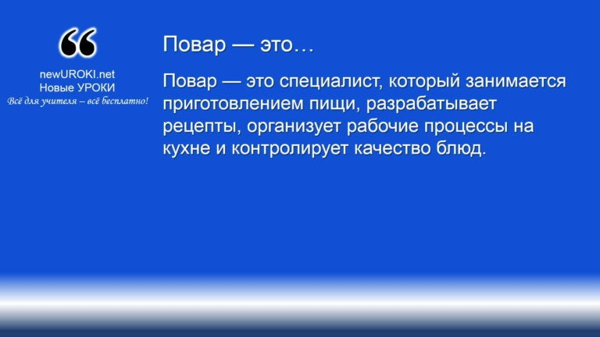



***Повар — это специалист, который занимается приготовлением пищи, разрабатывает рецепты, организует рабочие процессы на***

***кухне и контролирует качество блюд.***

*Иллюстративное фото / newUROKI.net*

### Значение повара в современном мире

Уважаемые ученики, сегодня мы начнем с того, что рассмотрим значение профессии повара в современном мире.

*Определение*

На первый взгляд, может показаться, что он — просто человек, который готовит еду. Но на самом деле его роль гораздо шире и глубже, особенно в условиях современной

экономики и культуры.

В наши дни эта профессия выходит за рамки простого приготовления пищи. Она играет важнейшую роль в обеспечении здоровья и благополучия общества. Питание является основой жизни, и от качества продуктов, блюд и правильного их сочетания зависит не

только здоровье человека, но и его работоспособность, эмоциональное состояние и даже продолжительность жизни. Кулинария стала одной из важных составляющих здорового образа жизни, и специалисты, понимающие принципы правильного питания, могут напрямую влиять на качество жизни людей.

Современные повара не только создают блюда, но и формируют гастрономическую культуру. Мир все больше интересуется кулинарными традициями разных народов, и профессиональные сотрудники играют ключевую роль в сохранении, развитии и

популяризации этих традиций. Они являются своеобразными культурными амбассадорами, создавая мосты между различными странами и культурами через еду. К тому же рестораны с высокой кухней становятся важным элементом туристической индустрии. Многие путешественники специально посещают те или иные страны, чтобы попробовать уникальные вкусы, приготовленные местными гуру, что в свою очередь способствует развитию экономики этих регионов.

Повар — это еще и специальность, связанная с творчеством. В мире кулинарии эти люди не просто следуют рецептам, они постоянно ищут новые комбинации вкусов,

экспериментируют с текстурами, ингредиентами и презентацией блюд. Лучшие из них становятся настоящими художниками, создающими гастрономические шедевры, которые восхищают не только вкусом, но и внешним видом. Благодаря их труду кулинария становится видом искусства, доступным каждому.

Также следует учитывать и то, что эта специальность имеет огромное значение в сфере обслуживания и гостеприимства. Рестораны, кафе, гостиницы, службы кейтеринга — все эти заведения зависят от умения «магистров кухни» создавать качественные блюда, которые привлекают клиентов и обеспечивают конкурентоспособность бизнеса. Кроме того, эти профессионалы играют важную роль в организации корпоративного питания на предприятиях и в общественных учреждениях — школах, больницах, детских садах, и т.д.

Спрос на профессию кулинарного специалиста неуклонно растет, поскольку с каждым годом увеличивается количество заведений общественного питания. К тому же, в условиях глобализации и доступности международных продуктов открываются новые возможности для создания инновационных блюд, адаптированных под вкусы разных наций. Этот труд становится все более востребованным, ведь все больше людей осознают важность качественного и вкусного питания.

Таким образом, эта специальность играет важную роль не только в кулинарной индустрии, но и в более широком контексте современного общества. Повар — это профессионал, который, используя свои знания и опыт, не только создает еду, но и влияет на здоровье, культуру и экономику общества.

### Чем занимается повар?

Давайте теперь поговорим о том, чем конкретно занимается человек этой профессии.

На первый взгляд, кажется, что работа кулинара сводится только к приготовлению пищи, но на самом деле его обязанности значительно шире и разнообразнее.

Специалист в этой сфере — это не просто человек, который готовит еду. Он управляет процессом от выбора ингредиентов до подачи готового блюда, и каждый из этих этапов требует внимания, навыков и знаний.

Начнем с того, что специалист на кухне должен хорошо разбираться в продуктах. Его работа начинается задолго до того, как он возьмется за нож или сковороду. Этот человек должен понимать, какие ингредиенты лучше всего подходят для

приготовления того или иного блюда. Например, свежие, качественные и сезонные

продукты — залог вкусного и полезного обеда. Профессионал на кухне должен уметь оценивать качество продуктов, правильно их хранить и обрабатывать. Он также должен уметь рационально использовать ресурсы, чтобы минимизировать потери и сделать процесс приготовления максимально экономичным и эффективным.

Далее наступает этап приготовления. Здесь от специалиста требуются не только умение следовать рецепту, но и чувство вкуса, фантазия и творческий подход. Задача не просто приготовить еду — а создать гармоничное сочетание вкусов, текстур и ароматов. Хороший кулинар знает, как сбалансировать сладкое, соленое, кислое и горькое, чтобы каждое блюдо оставляло яркое и незабываемое впечатление. Важна также презентация еды — красивая подача не только делает его привлекательным, но и подчеркивает мастерство специалиста.

Кроме того, кулинар занимается разработкой новых рецептов. Он может

экспериментировать с ингредиентами, сочетать разные кухни мира, создавать уникальные вкусовые комбинации. Этот процесс требует глубоких знаний о продуктах, техниках их приготовления и современных гастрономических тенденциях. В результате, кухонные мастера не только выполняют рутинные задачи, но и развивают гастрономическую культуру, продвигают новые идеи в кулинарии.

[**Стоит прочесть также: Мир моих увлечений - классный час**](https://newuroki.net/konspekty-urokov-dlya-uchitelya/klassnyj-rukovoditel/mir-moih-uvlechenij-klassnyj-chas/)

Стоит отметить, что работа на кухне — это не только индивидуальное творчество, но и коллективный труд. Многие специалисты работают в команде, где важно четкое распределение обязанностей и умение взаимодействовать с коллегами. Например, шеф-повар руководит всей коллективом, распределяет задачи между помощниками и следит за тем, чтобы все блюда были приготовлены в срок и с соблюдением

стандартов. В то же время младший персонал занимается более простыми задачами, такими как нарезка овощей, подготовка ингредиентов или уборка рабочего места.

Здесь важны не только профессиональные навыки, но и коммуникация, умение работать в команде и поддерживать порядок на кухне.

Не забывайте и о том, что в обязанностях специалиста — следить за санитарными нормами и безопасностью. Это включает в себя не только личную гигиену, но и соблюдение правил при работе с продуктами и оборудованием. Чистота на кухне,

правильное хранение ингредиентов и безопасное использование кухонных приборов — все это помогает избежать различных проблем, связанных с нарушением стандартов гигиены.

В заключение, можно сказать, что работа повара — это сложный, многоэтапный

процесс, включающий выбор ингредиентов, их подготовку, приготовление и подачу блюд, соблюдение норм безопасности и гигиены, а также разработку новых рецептов.

Это трудоемкая, но очень творческая и интересная деятельность, требующая как практических навыков, так и творческого подхода, знаний и постоянного самосовершенствования.

### История возникновения и развития профессии

История профессии, связанной с приготовлением пищи, уходит корнями в глубину веков. Как только человек научился добывать огонь, возникла необходимость готовить пищу, что стало первым шагом к зарождению кулинарии. В древние времена человек, который умел приготовить еду на огне, считался важным членом племени, поскольку его навыки способствовали выживанию группы. Уже тогда начали формироваться

первые элементы этой специальности.

С развитием цивилизаций искусство приготовления пищи начало приобретать более утонченные формы. В Древнем Египте и Греции начали появляться первые кулинарные традиции, рецепты которых передавались от поколения к поколению. В Древнем Риме богатые граждане могли позволить себе нанимать специальных людей для приготовления пищи — таким образом работа повара стала более специализированной.

В Средневековье, с развитием королевских дворов, кулинария достигла нового уровня. Поварские гильдии возникли в Европе, и профессия начала подниматься на статус высокого искусства. В то же время на Востоке, в Китае и Японии, также начали

формироваться уникальные кулинарные школы, которые оказали влияние на мировую гастрономию.

С развитием городов и торговли в эпоху Возрождения профессия кулинара приобрела популярность среди широких слоев населения. Появление ресторанов и гостиниц в

Европе способствовало распространению специальности. К 19 веку кухня стала настоящим символом культуры, и во Франции, которая и поныне считается одной из кулинарных столиц мира, появилась идея профессионального обучения кулинарному искусству.

Сегодня профессия повара продолжает развиваться, включая в себя инновации, технику и высокие стандарты. Кулинары стали не только мастерами своего дела, но и культурными деятелями, влияющими на гастрономические тенденции по всему миру.

### Плюсы и минусы данной работы

|  |  |  |  |
| --- | --- | --- | --- |
|  | **Плюсы** | **Минусы** |  |
| Творческая реализация. Работа на кухне предоставляет возможность для творческого подхода к созданию блюд,  позволяя экспериментировать с ингредиентами, вкусами и подачей. | Физическая нагрузка. Долгие часы на ногах, постоянная работа с горячими поверхностями и тяжёлыми  предметами требуют хорошей физической подготовки. |
| Востребованность на рынке труда. Кулинарные специалисты всегда нужны в кафе, ресторанах, гостиницах и других заведениях общественного питания, что обеспечивает стабильность занятости. | Нерегулярные рабочие часы. Рабочий график может быть нестабильным, включая поздние вечера, праздники и выходные, что усложняет баланс между трудом и личной жизнью. |
| Карьерные перспективы. Эта специальность предоставляет возможности для роста — от помощника до шеф-повара или даже владельца собственного ресторана. | Стресс. В условиях загруженной кухни, особенно во время пиковых часов, возникают стрессовые ситуации, требующие быстрой реакции и  принятия решений. |
| Удовлетворение от труда. Видеть, как люди наслаждаются приготовленными блюдами, приносит удовлетворение и гордость за свою работу. | Высокая ответственность. Ошибки на кухне могут стоить клиентам здоровья, что возлагает на профессионалов высокую степень ответственности за качество продуктов и приготовление. |
| Международные возможности. Кулинария — это универсальный язык. Профессионал в этой сфере может | Начальные зарплаты. На старте карьеры заработная плата может быть низкой, особенно в сравнении с |

работать практически в любой стране мира.

другими профессиями, несмотря на высокие физические и эмоциональные нагрузки.

### Мифы о работе

1. **Миф 1.** «Повар готовит только вкусную еду каждый день».

Многие считают, что труд на кухне всегда связан с приготовлением изысканных блюд. На самом деле им приходится ежедневно готовить одни и те же стандартные блюда, следуя рецептам и требованиям заведения. В повседневной работе больше рутины, чем творчества.

1. **Миф 2.** «Работа повара не требует особого образования».

Этот миф предполагает, что достаточно уметь готовить дома, чтобы стать успешным кулинаром. Однако, для профессионального роста важны специальные знания в области кулинарии, санитарии, диетологии, а также навыки управления кухней и людьми.

1. **Миф 3.** «Кулинарный специалист всегда работает в комфортных условиях».

Создается впечатление, что кухня — это уютное место с кондиционером и всем необходимым оборудованием. На самом деле этим людям приходится сталкиваться с физическими нагрузками, работать в жарких, влажных и шумных условиях, что требует немалой выносливости и терпения.

### Интересные факты для занятия

##### Интересный факт 1:

Во Франции существует старинная традиция — особый головной убор на кухне. Белая высокая шляпа символизирует не только опыт и мастерство, но и количество способов, которыми специалист может приготовить яйца. Чем выше шляпа, тем больше кулинарных техник освоено.

##### Интересный факт 2:

Первый ресторан, похожий на современные заведения, был открыт в Париже в 1765 году. Его владелец предложил посетителям бульоны, которые, по его мнению, восстанавливали силы и здоровье. Именно от слова «restaurer», что означает «восстанавливать», произошло слово «ресторан».

##### Интересный факт 3:

В Японии существуют уникальные навыки по созданию кулинарных макетов. Эти искусственные блюда настолько реалистичны, что туристы часто путают их с настоящими. Они используются для демонстрации ассортимента в витринах ресторанов и служат важной частью местной культуры питания.

## Блок 2: список профессий в этой отрасли

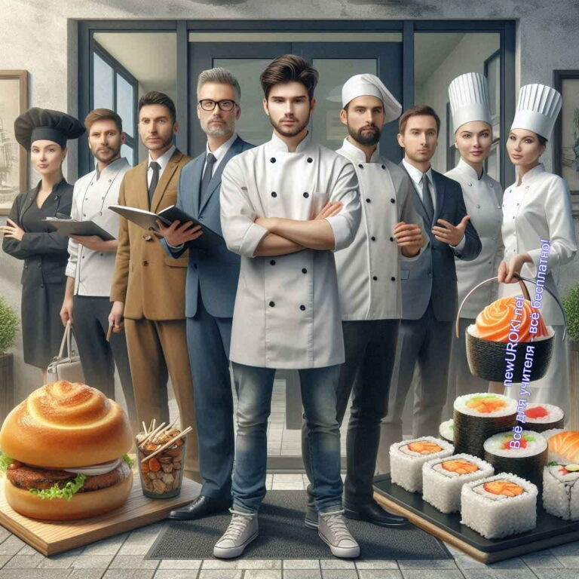

*Иллюстративное фото / newUROKI.net*

### Специальности в этой отрасли

##### Повар холодного цеха

Специализируется на приготовлении холодных закусок, салатов, канапе и других яств, которые подаются холодными. Ответственен за создание красивой подачи и сохранение свежести продуктов.

##### Повар горячего цеха

Занимается приготовлением горячих блюд, таких как супы, горячие закуски, вторые блюда и гарниры. Этот сотрудник отвечает за точную термическую обработку ингредиентов.

##### Повар мясного или рыбного цеха

Работает с мясными и рыбными продуктами, занимаясь их разделкой,

подготовкой и приготовлением на различные рецепты, включая стейки, филе, котлеты и другие специализированные яства.

##### Повар-сушист

Эксперт по приготовлению суши и роллов, следит за качеством рыбы, риса и других ингредиентов. Умеет создавать гармоничные вкусовые сочетания и уделяет внимание эстетике подачи.

##### Рыбный повар (пуассонье)

Специалист по готовке рыбы и морепродуктов. Это одна из ключевых позиций на профессиональной кухне, которая требует точного знания технологий работы с рыбой.

##### Пекарь

Отвечает за выпечку хлебобулочных изделий, таких как хлеб, багеты, булочки и

другие хлебные продукты. Это специалист по тесту, который следит за его качеством и технологией выпекания.

##### Кондитер

Создаёт десерты, торты, пирожные и другие сладости. Кондитерские изделия требуют не только точного соблюдения рецептов, но и особого внимания к деталям и эстетике.

##### Гриль-повар

Этот специалист занимается приготовлением еды на гриле, в том числе стейков, шашлыков, овощей и рыбы. Важен контроль температуры и времени для

получения идеального результата.

##### Повар-супов

Готовит супы и бульоны разных видов, от простых до сложных многокомпонентных. Ответственен за баланс вкусов, консистенцию и правильную подачу супов.

##### Повар-соусов

Специализируется на приготовлении различных соусов, которые дополняют и обогащают основные кушанья. Эти сотрудники часто занимаются также созданием соусов для маринадов и заправок.

##### Бульонщик

Готовит бульоны и основы для других блюд. Это ключевая фигура в создании супов, соусов и блюд, требующих использования насыщенного бульона.

##### Повар-легуме

Занимается приготовлением блюд из овощей, уделяя внимание правильной обработке и сохранению полезных веществ. Это специалист по овощным гарнирам и салатам.

##### Ротиссер

Специалист по готовке блюд на вертеле или гриле. Он контролирует процесс жарки, поддерживая постоянную температуру и равномерную прожарку мяса или птицы.

##### Пиццайоло

Мастер по приготовлению пиццы. Этот специалист работает с тестом, начинками и соусами, добиваясь идеальной текстуры теста и вкусового баланса.

##### Специалисты по национальным кухням

Работают с определенными кухнями мира, например, итальянской, французской, японской или мексиканской. Эти профессионалы глубоко изучают национальные рецепты и способы готовки блюд.

##### Молекулярный повар

Использует научные методы для создания еды с уникальными текстурами и вкусами. Применяет различные химические реакции для создания необычных форм и сочетаний продуктов.

##### Вегетарианский или веганский повар

Готовит блюда на основе растительных ингредиентов, избегая использования продуктов животного происхождения. Занимается созданием разнообразного и сбалансированного меню для вегетарианцев и веганов.

##### Шеф-повар

Главный руководитель кухни. Этот специалист управляет всей кухонной командой, отвечает за меню, качество блюд, организацию процесса и контроль соблюдения стандартов.

##### Су-шеф

Заместитель шеф-повара, который контролирует работу всей кухни,

поддерживает дисциплину, организует процессы и заменяет шефа в его отсутствие.

### Отрасли, где можно работать

##### Рестораны:

Заведения общественного питания, предлагающие широкий выбор блюд. Здесь специалисты готовят блюда различного уровня сложности, от простых закусок до изысканных ресторанных угощений.

##### Кафе:

Меньшие по размеру заведения, где подают легкие блюда, напитки и десерты. В кафе часто готовят домашние блюда и выпечку, акцентируя внимание на уютной атмосфере и быстром обслуживании.

##### Гостиницы и курорты:

Места временного проживания, где кухонные работники занимаются

приготовлением завтраков, обедов и ужинов для гостей. В гостиницах часто есть рестораны или столовые, предлагающие разнообразное меню.

##### Кейтеринговые компании:

Организации, предоставляющие услуги по приготовлению и доставке пищи на мероприятия. В этом секторе требуются навыки не только в приготовлении, но и в планировании меню под различные события.

##### Школы и университеты:

Учебные заведения, где специалисты готовят обеды для студентов и

преподавателей. В этих учреждениях часто нужно учитывать требования к питанию для детей и молодежи.

##### Больницы:

Учреждения здравоохранения, где требуется подготовка специального диетического меню для пациентов. Здесь важно учитывать медицинские рекомендации и особенности диет.

##### Пансионаты и дома престарелых:

Места проживания для пожилых людей, где важна не только вкусная, но и

питательная еда, соответствующая диетическим требованиям старшего возраста.

##### Корпоративные столовые:

Столовые на территории компаний и организаций, где специалисты готовят еду для сотрудников. Это может быть как стандартное меню, так и специальное

питание для работников.

##### Частные дома:

Места, где личные кулинары готовят блюда для частных клиентов. Это может включать как ежедневные трапезы, так и специальные мероприятия, такие как вечеринки и банкеты.

##### Круизные лайнеры:

Корабли, предлагающие услуги по приготовлению пищи для пассажиров во время путешествий. Здесь важно обеспечить разнообразие меню и высокое качество обслуживания в условиях ограниченного пространства.

##### Военные базы:

Места, где кулинары готовят питание для военнослужащих. Важно учитывать специфические требования и нормы для обеспечения полноценного рациона в условиях военной службы.

##### Тюрьмы и колонии:

Учреждения, где необходимо обеспечивать питанием заключенных. В этом контексте требуется соблюдать стандарты безопасности и диетические ограничения.

##### Пекарни и кондитерские:

Специализированные заведения, где основное внимание уделяется выпечке хлебобулочных изделий и сладостей. Здесь кулинары занимаются созданием различных видов хлеба, тортов и пирожных.

##### Телевидение и медиа:

Сферы, связанные с созданием кулинарных шоу и передач. Специалисты работают над созданием блюд для съемок, а также разрабатывают рецепты и представляют их аудитории.

##### Кулинарные школы:

Учебные заведения, где обучают будущих специалистов. Здесь кулинары передают свои знания и навыки ученикам, обучая их техникам и рецептам, необходимым для успешной карьеры.

### Мужские специальности / Женские специальности

В сфере кулинарии нет четкого разделения на мужские и женские специальности. Эта специальность доступна для представителей любого пола, и профессиональные

качества и навыки важнее, чем гендерные особенности. В современном обществе обе половины активно работают в этой области, включая высококвалифицированных шефов, кондитеров, и поваров различных специализаций. Ранее существовавшие стереотипы, что кухонные профессии больше подходят для женщин (например, работа в кондитерских) или для мужчин (например, работа в мясном или горячем цехе),





***Жоэль Робюшон — французский шеф-повар и ресторатор.***

***Видный представитель «новой кухни», автор кулинарных книг, основатель сети ресторанов для гурманов. Председатель гастрономического комитета энциклопедии Larousse gastronomique.*** [***Википедия***](https://ru.wikipedia.org/wiki/%D0%A0%D0%BE%D0%B1%D1%8E%D1%88%D0%BE%D0%BD%2C_%D0%96%D0%BE%D1%8D%D0%BB%D1%8C)

***Гордон Джеймс Рамзи — британский кулинар, ведущий***

***британских телешоу The F Word, «Кошмары на кухне» и «Адская кухня», а также их американских версий.*** [***Википедия***](https://ru.wikipedia.org/wiki/%D0%A0%D0%B0%D0%BC%D0%B7%D0%B8%2C_%D0%93%D0%BE%D1%80%D0%B4%D0%BE%D0%BD)

***Массимо Боттура — итальянский ресторатор и шеф-повар Osteria Francescana, ресторана с тремя звездами Мишлен, расположенного в Модене, Италия. Он дважды занимал первое место в списке 50 лучших ресторанов мира и в настоящее время***

***входит в список лучших из лучших.*** [***Википедия***](https://en.wikipedia.org/wiki/Massimo_Bottura)

постепенно исчезают. Сегодня все специалисты трудятся наравне, и успех в этой отрасли определяется умением, опытом и преданностью делу, а не полом.

**Примеры известных людей и их вклад в профессию**

## Блок 3: качества, которые помогут в специальности

*Иллюстративное фото / newUROKI.net*

### 10 качеств для этой специальности

##### Креативность

Способность придумывать новые рецепты и оформлять блюда оригинально. Кулинары должны уметь адаптировать классические кушанья и создавать что-то новое, привлекающее внимание клиентов.

##### Внимание к деталям

Тщательное следование рецептам и рецептурным требованиям для достижения идеального результата. Каждый ингредиент и каждый этап приготовления имеют значение для конечного блюда.

##### Трудолюбие

Готовность работать в условиях стресса и под давлением, часто на ногах весь рабочий день. Это качество помогает справляться с интенсивной работой и

поддерживать высокие стандарты качества.

##### Терпение

Умение выдерживать долгие часы на кухне и аккуратно выполнять каждое задание. Потребуется терпение при выполнении сложных рецептов и при обучении новых сотрудников.

##### Командная работа

Способность эффективно взаимодействовать с коллегами на кухне. Труд в команде необходим для обеспечения слаженной работы и успешного выполнения заказов.

##### Стрессоустойчивость

Умение сохранять спокойствие и продуктивность в условиях высокого стресса и многозадачности. Важно уметь контролировать эмоции и сохранять фокус при большом потоке заказов.

##### Гибкость

Способность адаптироваться к изменениям в меню или требованиям клиентов. Кулинар должен быть готов к изменениям и уметь быстро находить решения для возникающих проблем.

##### Чистоплотность

Соблюдение стандартов гигиены и санитарии на рабочем месте. Поддержание чистоты кухонного оборудования и готовочной зоны важно для обеспечения безопасности пищи.

##### Заботливость

Умение учитывать потребности и предпочтения клиентов. Это включает внимание к диетическим требованиям и аллергиям, что помогает создавать еду, соответствующую индивидуальным запросам.

##### Организованность

Верно планировать рабочий процесс и управлять временем эффективно.

Организованный подход помогает поддерживать порядок на кухне и избегать путаницы при приготовлении пищи.

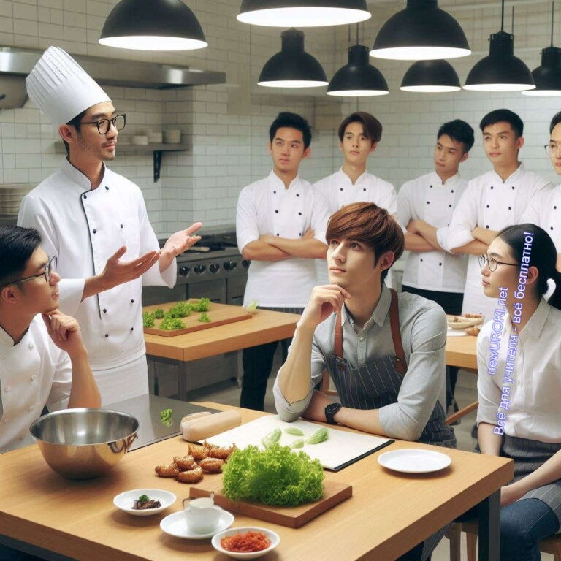

[**Стоит прочесть также: Профессия: комбайнёр профориентационный урок "Россия – мои горизонты"**](https://newuroki.net/konspekty-urokov-dlya-uchitelya/klassnyj-rukovoditel/professiya-kombajnjor-proforientacionnyj-urok-rossiya-moi-gorizonty/)

## Блок 4: возможности для развития карьеры

*Иллюстративное фото / newUROKI.net*

### Рассмотрение перспектив профессионального роста

Кулинарная сфера предоставляет широкие возможности для карьерного роста и

профессионального развития. Начав свою карьеру в качестве помощника на кухне или простого шефа, можно быстро двигаться вверх, достигнув уровня шеф-повара или ресторатора. Для этого необходимо не только мастерство в приготовлении блюд, но и управление командой, организационные способности и умение развивать бизнес.

Существует возможность специализироваться в определенной области, такой как кондитерские изделия, национальные кухни или молекулярная гастрономия.

Специализация может открыть двери к работе в высококлассных ресторанах, кулинарных шоу и даже в исследовательских проектах по разработке новых технологий в приготовлении пищи.

Образование и постоянное саморазвитие также играют ключевую роль. Участие в профессиональных курсах, мастер-классах и семинарах помогает оставаться на

переднем крае продуктовых трендов и технологий. Открытие собственного заведения или консалтинг в этой области также является реальной целью для многих успешных

специалистов, что позволяет реализовать свои идеи и принести уникальные кулинарные концепции в жизнь.

Таким образом, карьера в этой сфере динамична и разнообразна, открывая множество путей для достижения успеха и признания.

### Практические советы по выбору образовательного пути

Выбор образовательного пути в кулинарии требует внимательного подхода и тщательного анализа. Для тех, кто стремится стать профессионалом в этой сфере, важно выбрать правильное направление обучения. Начать можно с базового образования в профильных училищах или техникумах, где обучают основам кулинарного искусства и техникам приготовления блюд.

Профессиональные кулинарные школы и академии предлагают специализированные курсы, которые углубляют знания и навыки в определенных областях, будь то кондитерское дело, ресторанный бизнес или национальные кухни. Эти учебные заведения часто предлагают практическую подготовку, что позволяет студентам

получить опыт работы на настоящих кухнях.

Существенным этапом является стажировка или практика в ресторанах и гостиницах. Это дает возможность применить полученные знания на практике, научиться работать в команде и освоить реальные условия кухонного процесса. Опыт работы под руководством опытных шефов и наставников является незаменимым для дальнейшего профессионального роста.

Не забывайте о непрерывном обучении и саморазвитии. Участие в мастер-классах, семинарах и специализированных курсах поможет оставаться в курсе новых трендов и технологий. Важно также развивать навыки управления и бизнеса, если планируется открыть собственное заведение.

Таким образом, правильно выбранный образовательный путь и постоянное развитие помогут достичь высоких результатов и сделать карьеру в кулинарии успешной и удовлетворяющей.

### Список образовательных учреждений

##### ВУЗЫ

1. Казанский инновационный университет имени В.Г. Тимирясова
2. Севастопольский государственный университет
3. Российский биотехнологический университет

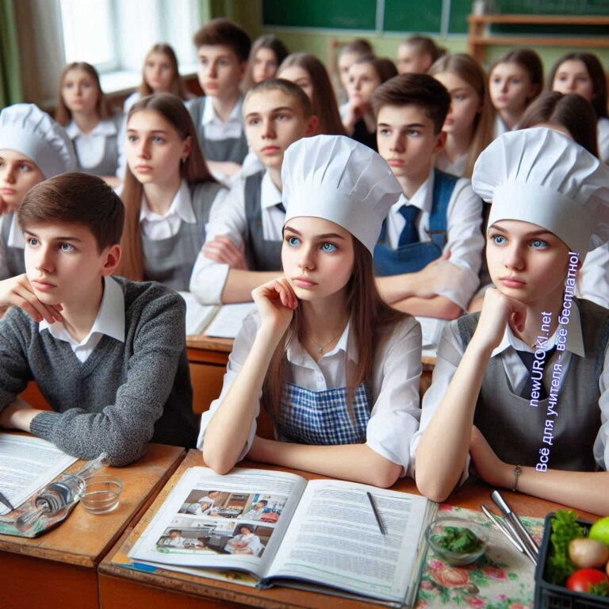

1. Уфимский государственный нефтяной технический университет
2. Российский экономический университет имени Г.В. Плеханова
3. Южно-Уральский государственный университет
4. Омский государственный технический университет
5. Белгородский государственный национальный исследовательский университет
6. Тюменский индустриальный университет
7. Московский филиал Российской международной академии туризма

##### Колледжи

Колледж кулинарного мастерства Санкт-Петербург Ростовский-на-Дону железнодорожный техникум

Челябинский государственный колледж индустрии питания и торговли Саратовский областной химико-технологический техникум

Екатеринбургский торгово-экономический техникум

## Блок 5. Ролевая игра

*Иллюстративное фото / newUROKI.net*

### Игра «День в жизни повара»

**Цель игры:** Познакомить учеников с реальными задачами и обязанностями, которые выполняет специалист на кухне, а также развить их навыки работы в команде и управления временем.

##### Роли и действия участников:

**Шеф-повар**

**Задачи:** Организовать работу на кухне, распределить обязанности среди команды, контролировать выполнение заказов, следить за качеством еды и временем подачи. **Действия:** Координирует процессы на кухне, дает указания другим участникам,

проверяет готовность еды, общается с «клиентами».

##### Кулинар

**Задачи:** Приготовить еду по рецептам, поддерживать чистоту на рабочем месте, следить за качеством ингредиентов.

**Действия:** Работает на кухне, нарезает ингредиенты, готовит кушанья, следит за временем приготовления.

##### Помощник на кухне

**Задачи:** Подготавливать ингредиенты, поддерживать порядок на рабочем месте, помогать в сборке блюд.

**Действия:** Чистит и нарезает овощи, моет посуду, помогает в готовке, выполняет указания шеф-повара.

##### Официант

**Задачи:** Принимать заказы, передавать их на кухню, подавать блюда клиентам, следить за качеством обслуживания.

**Действия:** Общается с «клиентами», записывает заказы, приносит заказанную еду, отвечает на вопросы и решает возможные проблемы.

##### Клиенты

**Задачи:** Оценивать работу команды, предоставлять обратную связь, задавать вопросы.

**Действия:** Заказывают еду по меню, дают свои отзывы, задают вопросы о блюдах.

##### Сценарий игры:

**Введение**

Классный руководитель объясняет участникам сценарий и их роли. Все получают соответствующие задания и инструкции.

##### Подготовка

Официанты принимают заказы от клиентов, передают их кулинарам. Шеф координирует процесс, помощники готовят ингредиенты.

##### Приготовление

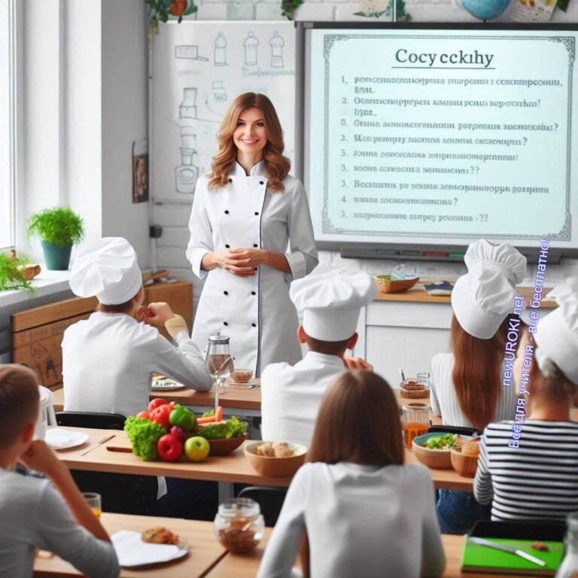

Кулинары начинают готовить блюда по заказам. Шеф следит за выполнением рецептов и качеством приготовления.

##### Подача

Официанты подают готовые блюда клиентам. Все участники взаимодействуют, чтобы обеспечить высокий уровень обслуживания.

##### Обратная связь

Клиенты дают свои отзывы о блюдах и обслуживании. Команда обсуждает, что получилось хорошо, а что можно улучшить.

##### Заключение

Все участники обсуждают опыт игры, делятся впечатлениями и выводами.

**Примечание для классных руководителей:** *Для успешного проведения ролевой игры важно заранее выбрать учеников, которые будут участвовать в каждой роли. Раздайте роли и объясните их обязанности. Проведите репетиции, чтобы участники могли привыкнуть к своим заданиям и взаимодействовать друг с другом. Это позволит сделать игру более зрелищной и эффективной, а также обеспечить лучшее понимание профессии и её задач.*

## Блок 6: вопросы и ответы

*Иллюстративное фото / newUROKI.net*

##### Вопросы о впечатлениях и эмоциях от классного часа:

Какие моменты нашего занятия были для вас наиболее интересными или запоминающимися?

Какие эмоции вы испытали, когда узнали больше о работе на кухне и роли специалистов в этой сфере?

##### Вопросы о понимании и усвоении материала:

Что нового вы узнали о задачах и обязанностях, которые выполняет кулинар в своем ежедневном распорядке?

Какие из представленных специальностей вам показались наиболее привлекательными и почему?

##### Вопросы о профессиональных аспектах:

Какие качества, по вашему мнению, наиболее важны для успешного выполнения задач в этой сфере, и почему?

Каковы основные трудности, с которыми могут столкнуться специалисты на кухне, и как их можно преодолеть?

##### Вопросы о специальности:

Какие образовательные учреждения и курсы лучше всего подходят для начала карьеры в кулинарии?

Как можно развиваться и достигать успеха в этой сфере, если вы только начинаете свой путь?

# Подведение итогов занятия

Сегодня мы погрузились в увлекательный мир кулинарии и узнали много нового о том, как формируется карьера в этой захватывающей сфере. Работая вместе, вы смогли увидеть, какие возможности открываются перед теми, кто выбирает эту профессию, и насколько разнообразны роли и задачи, которые можно выполнять на кухне.

Помните, что каждая профессия — это не только работа, но и возможность приносить радость и удовлетворение людям, создавая что-то уникальное и вкусное. Независимо от того, хотите ли вы стать шеф-поваром, кондитером или исследователем в области новых кулинарных технологий, у вас есть все шансы достичь успеха. Важно следовать своим увлечениям, развиваться и никогда не останавливаться на достигнутом.

Желаю вам, чтобы ваша мечта о будущем была яркой и полной вдохновения. Используйте полученные знания и навыки, чтобы строить свою карьеру, и помните, что каждый новый шаг приближает вас к вашим целям. Путь к успеху начинается с первой

идеи и стремления, и, возможно, именно сегодня вы сделали первый шаг к своему профессиональному будущему.



# Технологическая карта

[Скачать бесплатно технологическую карту профориентационного урока по теме:](https://newuroki.net/wp-content/uploads/2024/08/tehnologicheskaja-karta-professija-povar-proforientacionnyj-urok.docx)

[«Профессия: повар»](https://newuroki.net/wp-content/uploads/2024/08/tehnologicheskaja-karta-professija-povar-proforientacionnyj-urok.docx)

# Смотреть видео по теме

[Стоит ли учиться на повара? Плюсы и минусы про…](https://www.youtube.com/watch?v=SsgGokXHBmA)

# Полезные советы учителю

[Скачать бесплатно 5 полезных советов для проведения профориентационного урока по теме: «Профессия: повар» в формате Ворд](https://newuroki.net/wp-content/uploads/2024/08/poleznye-sovety-professija-povar-proforientacionnyj-urok.docx)

# Чек-лист педагога

[Скачать бесплатно чек-лист для проведения урока профориентации по теме:](https://newuroki.net/wp-content/uploads/2024/08/chek-list-pedagoga-professija-povar-proforientacionnyj-urok.docx)

[«Профессия: повар» в формате Word](https://newuroki.net/wp-content/uploads/2024/08/chek-list-pedagoga-professija-povar-proforientacionnyj-urok.docx)

[Чек-лист для учителя — это](https://newuroki.net/kopilka-uchitelja/chek-list-uroka/) инструмент педагогической поддержки, представляющий собой структурированный перечень задач, шагов и критериев, необходимых для успешного планирования, подготовки и проведения урока или мероприятия.

# Карта памяти для учеников

[Скачать бесплатно карту памяти для учеников для профориентационного урока по теме: «Профессия: повар» в формате Ворд](https://newuroki.net/wp-content/uploads/2024/08/karta-pamjati-professija-povar-proforientacionnyj-urok.docx)

Карта памяти — это методический инструмент, который помогает учащимся структурировать и запоминать ключевую информацию по определенной теме.

# Стихотворение

**Маргарита Володина 2** https://stihi.ru/2022/10/03/6266 Для детей в детском саду

Готовит вкусную еду… Догадались? Повариха Нам еду готовит тихо.

Повар выберет продукты — Мясо, овощи и фрукты.

И в меню он прочитает, Что готовить предлагают

На завтрак,на обед и ужин И на полдник то,что нужно.

Он к нужному часу еду приготовит; Вкусно,и витаминчиков вволю!

Пусть детишки растут поскорее;

С каждым днём веселей, здоровее! Всем на праздник пекут пирожок.

Повар любит готовить, дружок!

# Кроссворд

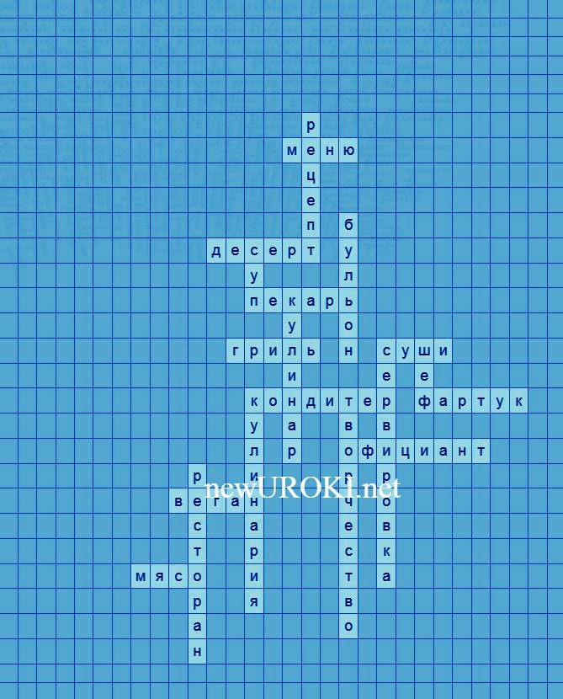



***ВНИМАНИЕ! Этот тест НЕ является профессиональным! Психологические тесты на эту тему требуют профессиональной экспертизы. При необходимости —***

***обратитесь к профильным специалистам!***

*Кроссворд*

[Скачать бесплатно кроссворд на профориентационный урок «Россия — мои горизонты» по теме: «Профессия: повар» в формате WORD](https://newuroki.net/wp-content/uploads/2024/08/krossvord-professija-povar-proforientacionnyj-urok.docx)

# Профориентационный тест

##### Психологический тест «Склонность к кулинарному искусству»

Вы любите экспериментировать с новыми вкусами? а) Да, постоянно пробую что-то новое

б) Иногда, когда есть настроение в) Нет, предпочитаю привычное

Как вы относитесь к работе в команде?

а) Мне нравится взаимодействовать с другими

б) Могу работать в команде, если это необходимо в) Предпочитаю работать самостоятельно

Вы любите создавать что-то своими руками? а) Да, это приносит мне удовольствие

б) Иногда занимаюсь ручным трудом в) Нет, не мое это

Как вы реагируете на стрессовые ситуации? а) Сохраняю спокойствие и ищу решение

б) Немного нервничаю, но справляюсь в) Сильно переживаю и теряюсь

Вы любите учиться чему-то новому?

а) Да, постоянно стремлюсь к новым знаниям б) Иногда, если это действительно интересно в) Нет, предпочитаю знакомое и проверенное

Как вы относитесь к работе в условиях ограниченного времени? а) Мне нравится работать в быстром темпе

б) Могу справиться, но это не самое приятное в) Не люблю спешку и давление

Вы внимательны к мелочам? а) Да, я очень педантичен

б) Стараюсь быть внимательным, но иногда упускаю детали в) Нет, я больше ориентируюсь на общую картину

Как вы относитесь к рутинной работе?

а) Нормально, понимаю её необходимость

б) Могу выполнять, но не получаю удовольствия в) Не выношу однообразную работу

Вы любите радовать других людей результатами своего труда? а) Да, это приносит мне огромное удовольствие

б) Приятно, когда ценят мою работу

в) Мне важнее собственное удовлетворение от работы

Как вы относитесь к критике?

а) Воспринимаю конструктивно, стараюсь учиться на ошибках б) Нормально, но иногда расстраиваюсь

в) Не люблю, когда критикуют мою работу

##### Расшифровка теста:

За каждый ответ «а» начислите 2 балла, за «б» — 1 балл, за «в» — 0 баллов.

**16-20 баллов:** У вас высокая склонность к кулинарному искусству. Вы обладаете многими качествами, необходимыми для успешной работы в этой сфере: креативностью, стрессоустойчивостью, внимательностью к деталям и любовью к

обучению. Вам стоит серьезно рассмотреть возможность развития карьеры в этом направлении.

**11-15 баллов:** У вас есть потенциал для работы в кулинарной сфере. Вы обладаете некоторыми необходимыми качествами, но вам может потребоваться развитие определенных навыков. Если вас привлекает это направление,

попробуйте углубиться в изучение этой области и поработать над своими слабыми сторонами.

**0-10 баллов:** Возможно, кулинарная сфера не самое подходящее направление для вас. Однако не стоит полностью исключать эту возможность, если вам действительно интересна эта область. Подумайте, какие аспекты этой работы вам наиболее привлекательны, и рассмотрите смежные профессии, которые могут лучше соответствовать вашим личностным качествам.

# Загадки

1. В белом колпаке творец, вкусно кормит — молодец. Кто он? (Шеф)
2. Ножом владеет виртуозно, готовит быстро и серьёзно. Кто это? (Кулинар)
3. В руках волшебная лопатка, творит он вкусности украдкой. Кто он? (Кондитер)
4. Я властелин сковородок и печей, творец аппетитных и сытных вещей. Кто я? (Мастер горячего цеха)
5. Вкусно накормить народ — вот его работы плод. Кто он? (Ресторатор)

# Пословицы и поговорки

1. Мастерство тому дается, кто весь делу отдается.
2. Дело мастера боится.
3. Глаза боятся, а руки делают.
4. Всякая работа мастера хвалит.
5. Не то дорого, что красного золота, а то дорого, что доброго мастерства.

# Ребус



**Пазлы**

*Ребус*

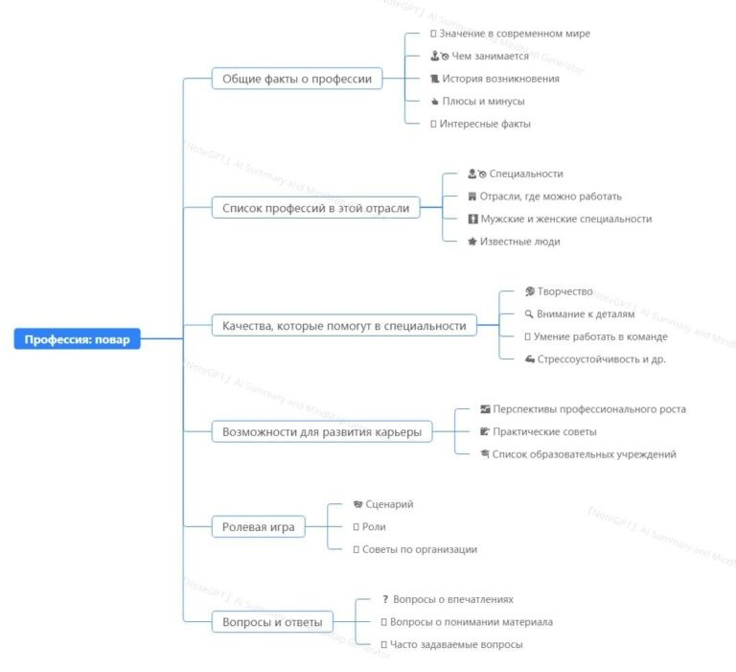

*Пазлы*

(Распечатайте [пазлы](https://newuroki.net/kopilka-uchitelja/pazly-na-uroke/), наклейте на плотную бумагу, разрежьте)

# Интеллект-карта

*Ментальная карта (интеллект-карта, mind map)*

[Ментальная карта (интеллект-карта, mind map)](https://newuroki.net/kopilka-uchitelja/intellekt-karta-na-uroke/) — это графический способ структурирования информации, где основная тема находится в центре, а связанные идеи и концепции отходят от неё в виде ветвей. Это помогает лучше понять и запомнить материал.

# Облако слов

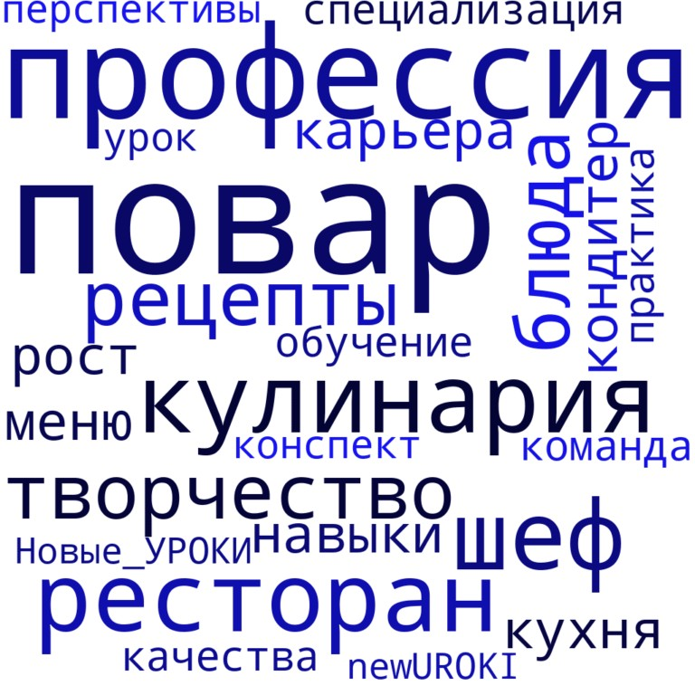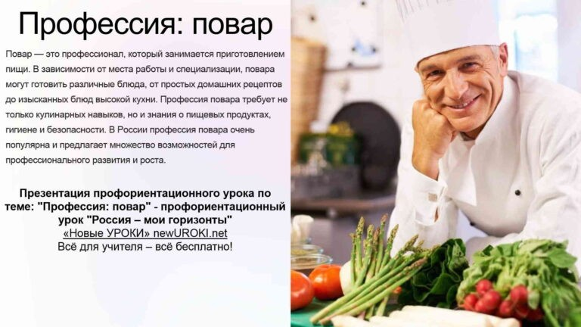

*Облако слов*

[Облако слов](https://newuroki.net/kopilka-uchitelja/oblako-slov-na-uroke/) — удобный инструмент на занятии: помогает активизировать знания, подсказывает, служит наглядным материалом и опорой для учащихся разных возрастов и предметов.

# Презентация

*Презентация*

[Скачать бесплатно презентацию на профориентационный урок «Россия — мои горизонты» по теме: «Профессия: повар» в формате PowerPoint](https://newuroki.net/wp-content/uploads/2024/08/prezentacija-professija-povar-proforientacionnyj-urok.pptx)

# Список источников и использованной литературы

1. Продан С.А., Колесников Н.В. «Технология и инновации в кулинарных

процессах». Издательство «ПрессДом», Санкт-Петербург, 2002. 215 страниц.

1. Евстеева Л.Г., Савельев И.К. «Гастрономия и искусство создания уникальных рецептов». Издательство «Кулинарные Традиции», Москва, 1999. 320 страниц.
2. Шумов А.В., Волкова О.А. «Организация общественного питания: от идеи до реализации». Издательство «Практическое Образование», Новосибирск, 2001. 290 страниц.



1. Кузнецова И.А., Чернов А.В. «Гастрономический менеджмент и развитие индустрии». Издательство «Книга Развития», Екатеринбург, 2005. 198 страниц.
2. Орлова Е.В., Белкин С.Н. «Творческий подход в организации питания». Издательство «Формула Вкуса», Казань, 2004. 176 страниц.

 **0 НРАВИТСЯ**

 **0 НЕ НРАВИТСЯ**

50% Нравится

Или

50% Не нравится

Скачали? Сделайте добро в один клик! Поделитесь образованием с друзьями! Расскажите о нас!

− **Слова ассоциации (тезаурус) к уроку:** колпак, ресторан, кок, еда, шеф, кухня, кастрюля, нож, столовая, готовить, плита, кафе, рецепт, кулинар, варить

 При использовании этого материала в Интернете (сайты, соц.сети, группы и т.д.) требуется обязательная прямая ссылка на сайт newUROKI.net. Читайте "Условия

использования материалов сайта"

[**Россия индустриальная: атомная**](https://newuroki.net/konspekty-urokov-dlya-uchitelya/klassnyj-rukovoditel/rossiya-industrialnaya-atomnaya-promyshlennost-proforientacionnyj-urok/)

[**промышленность — профориентационный урок** ](https://newuroki.net/konspekty-urokov-dlya-uchitelya/klassnyj-rukovoditel/rossiya-industrialnaya-atomnaya-promyshlennost-proforientacionnyj-urok/)



**Автор** [**Глеб Беломедведев**](https://newuroki.net/author/gleb/)

**Глеб Беломедведев** - постоянный автор и эксперт newUROKI.net, чья биография олицетворяет трудолюбие, настойчивость в достижении целей и экспертность. Он обладает высшим образованием и имеет

более 5 лет опыта преподавания в школе. В течение последних 18 лет

он также успешно работает в ИТ-секторе. Глеб владеет уникальными

навыками написания авторских конспектов уроков, составления сценариев школьных праздников, разработки мероприятий и создания классных часов в школе. Его талант и энтузиазм делают его неотъемлемой частью команды и надежным источником вдохновения для других.

**ПОХОЖИЕ УРОКИ**

[**Россия индустриальная: атомная промышленность — профориентационный урок**](https://newuroki.net/konspekty-urokov-dlya-uchitelya/klassnyj-rukovoditel/rossiya-industrialnaya-atomnaya-promyshlennost-proforientacionnyj-urok/)

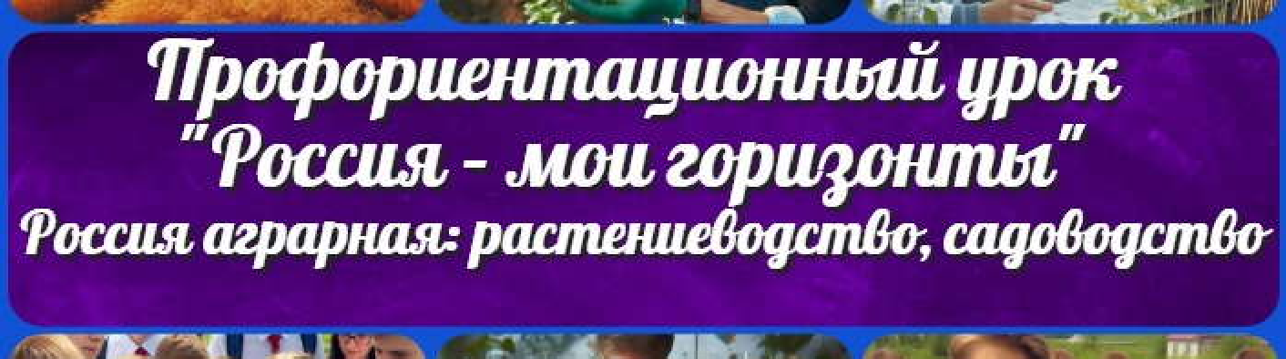

[**Россия аграрная: растениеводство, садоводство — профориентационный урок**](https://newuroki.net/konspekty-urokov-dlya-uchitelya/klassnyj-rukovoditel/rossiya-agrarnaya-rastenievodstvo-sadovodstvo-proforientacionnyj-urok/)

### [Профессия: растениевод — профориентационный урок «Россия – мои горизонты»](https://newuroki.net/konspekty-urokov-dlya-uchitelya/klassnyj-rukovoditel/professiya-rastenievod-proforientacionnyj-urok-rossiya-moi-gorizonty/)

**ПОИСК**

**Найти**

#### КОНСПЕКТЫ УРОКОВ

[Конспекты уроков для учителя](https://newuroki.net/category/konspekty-urokov-dlya-uchitelya/) [Алгебра](https://newuroki.net/category/konspekty-urokov-dlya-uchitelya/algebra/)

[Английский язык](https://newuroki.net/category/konspekty-urokov-dlya-uchitelya/anglijskij-jazyk/)

[Астрономия](https://newuroki.net/category/konspekty-urokov-dlya-uchitelya/astronomija/) [10 класс](https://newuroki.net/category/konspekty-urokov-dlya-uchitelya/astronomija/10-klass-astronomiya/)

[Библиотека](https://newuroki.net/category/konspekty-urokov-dlya-uchitelya/biblioteka/)

[Биология](https://newuroki.net/category/konspekty-urokov-dlya-uchitelya/biologija/) [5 класс](https://newuroki.net/category/konspekty-urokov-dlya-uchitelya/biologija/5-klass-biologija/)

1. [класс](https://newuroki.net/category/konspekty-urokov-dlya-uchitelya/biologija/6-klass-biologija/)
2. [класс](https://newuroki.net/category/konspekty-urokov-dlya-uchitelya/biologija/7-klass-biologija/)
3. [класс](https://newuroki.net/category/konspekty-urokov-dlya-uchitelya/biologija/8-klass-biologija/)

[География](https://newuroki.net/category/konspekty-urokov-dlya-uchitelya/geografija/) [5 класс](https://newuroki.net/category/konspekty-urokov-dlya-uchitelya/geografija/5-klass/)

1. [класс](https://newuroki.net/category/konspekty-urokov-dlya-uchitelya/geografija/6-klass/)
2. [класс](https://newuroki.net/category/konspekty-urokov-dlya-uchitelya/geografija/7-klass/)
3. [класс](https://newuroki.net/category/konspekty-urokov-dlya-uchitelya/geografija/8-klass/)
4. [класс](https://newuroki.net/category/konspekty-urokov-dlya-uchitelya/geografija/9-klass/)
5. [класс](https://newuroki.net/category/konspekty-urokov-dlya-uchitelya/geografija/10-klass/) [Геометрия](https://newuroki.net/category/konspekty-urokov-dlya-uchitelya/geometrija/)

[Директору и завучу школы](https://newuroki.net/category/konspekty-urokov-dlya-uchitelya/direktoru-i-zavuchu-shkoly/) [Должностные инструкции](https://newuroki.net/category/konspekty-urokov-dlya-uchitelya/direktoru-i-zavuchu-shkoly/dolzhnostnye-instrukcii/)

[ИЗО](https://newuroki.net/category/konspekty-urokov-dlya-uchitelya/izobrazitelnoe-iskusstvo/)

[Информатика](https://newuroki.net/category/konspekty-urokov-dlya-uchitelya/informatika/) [История](https://newuroki.net/category/konspekty-urokov-dlya-uchitelya/istorija/)

[Классный руководитель](https://newuroki.net/category/konspekty-urokov-dlya-uchitelya/klassnyj-rukovoditel/) [5 класс](https://newuroki.net/category/konspekty-urokov-dlya-uchitelya/klassnyj-rukovoditel/5-klass-klassnye-chasy/)

1. [класс](https://newuroki.net/category/konspekty-urokov-dlya-uchitelya/klassnyj-rukovoditel/6-klass-klassnye-chasy/)
2. [класс](https://newuroki.net/category/konspekty-urokov-dlya-uchitelya/klassnyj-rukovoditel/7-klass-klassnye-chasy/)
3. [класс](https://newuroki.net/category/konspekty-urokov-dlya-uchitelya/klassnyj-rukovoditel/8-klass-klassnye-chasy/)
4. [класс](https://newuroki.net/category/konspekty-urokov-dlya-uchitelya/klassnyj-rukovoditel/9-klass-klassnye-chasy/)
5. [класс](https://newuroki.net/category/konspekty-urokov-dlya-uchitelya/klassnyj-rukovoditel/10-klass-klassnye-chasy/)
6. [класс](https://newuroki.net/category/konspekty-urokov-dlya-uchitelya/klassnyj-rukovoditel/11-klass-klassnye-chasy/) [Профориентационные уроки](https://newuroki.net/category/konspekty-urokov-dlya-uchitelya/klassnyj-rukovoditel/proforientacionnye-uroki/)

[Математика](https://newuroki.net/category/konspekty-urokov-dlya-uchitelya/matematika/) [Музыка](https://newuroki.net/category/konspekty-urokov-dlya-uchitelya/muzyka/) [Начальная школа](https://newuroki.net/category/konspekty-urokov-dlya-uchitelya/nachalnaja-shkola/)

[ОБЗР](https://newuroki.net/category/konspekty-urokov-dlya-uchitelya/osnovy-bezopasnosti-i-zashhity-rodiny/)

1. [класс](https://newuroki.net/category/konspekty-urokov-dlya-uchitelya/osnovy-bezopasnosti-i-zashhity-rodiny/8-klass-obzr/)
2. [класс](https://newuroki.net/category/konspekty-urokov-dlya-uchitelya/osnovy-bezopasnosti-i-zashhity-rodiny/9-klass-obzr/)
3. [класс](https://newuroki.net/category/konspekty-urokov-dlya-uchitelya/osnovy-bezopasnosti-i-zashhity-rodiny/10-klass-obzr/)
4. [класс](https://newuroki.net/category/konspekty-urokov-dlya-uchitelya/osnovy-bezopasnosti-i-zashhity-rodiny/11-klass-obzr/) [Обществознание](https://newuroki.net/category/konspekty-urokov-dlya-uchitelya/obshhestvoznanie/) [Право](https://newuroki.net/category/konspekty-urokov-dlya-uchitelya/pravo/) [Психология](https://newuroki.net/category/konspekty-urokov-dlya-uchitelya/psihologiya/)

[Русская литература](https://newuroki.net/category/konspekty-urokov-dlya-uchitelya/russkaja-literatura/)

[Русский язык](https://newuroki.net/category/konspekty-urokov-dlya-uchitelya/russkij-jazyk/) [Технология (Труды)](https://newuroki.net/category/konspekty-urokov-dlya-uchitelya/tehnologija-trudy/)

[Физика](https://newuroki.net/category/konspekty-urokov-dlya-uchitelya/fizika/)

[Физкультура](https://newuroki.net/category/konspekty-urokov-dlya-uchitelya/fizkultura/) [Химия](https://newuroki.net/category/konspekty-urokov-dlya-uchitelya/himija/) [Экология](https://newuroki.net/category/konspekty-urokov-dlya-uchitelya/ekologiya/) [Экономика](https://newuroki.net/category/konspekty-urokov-dlya-uchitelya/ekonomika/)

[Копилка учителя](https://newuroki.net/category/kopilka-uchitelja/)

[Сценарии школьных праздников](https://newuroki.net/category/scenarii-shkolnyh-prazdnikov/)

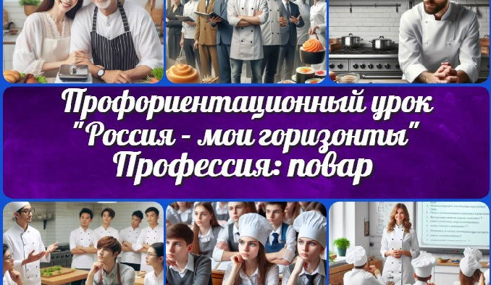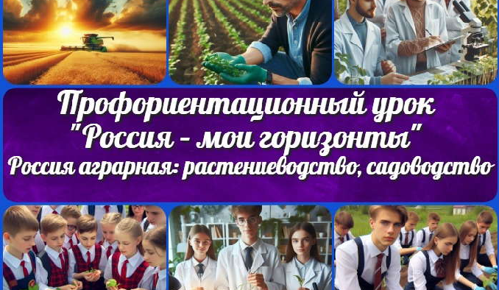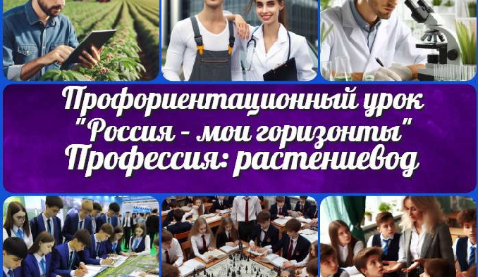

[**Профессия: повар — профориентационный…**](https://newuroki.net/konspekty-urokov-dlya-uchitelya/klassnyj-rukovoditel/professiya-povar-proforientacionnyj-urok/)

[**Россия индустриальная:…**](https://newuroki.net/konspekty-urokov-dlya-uchitelya/klassnyj-rukovoditel/rossiya-industrialnaya-atomnaya-promyshlennost-proforientacionnyj-urok/)

[**Россия аграрная: растениеводство,…**](https://newuroki.net/konspekty-urokov-dlya-uchitelya/klassnyj-rukovoditel/rossiya-agrarnaya-rastenievodstvo-sadovodstvo-proforientacionnyj-urok/)

[**Профессия: растениевод —…**](https://newuroki.net/konspekty-urokov-dlya-uchitelya/klassnyj-rukovoditel/professiya-rastenievod-proforientacionnyj-urok-rossiya-moi-gorizonty/)

**ИНТЕРЕСНЫЕ КОНСПЕКТЫ УРОКОВ**

[**Новые УРОКИ**](https://newuroki.net/)

Новый сайт от проекта UROKI.NET. Конспекты уроков, классные часы, сценарии школьных праздников. Всё для учителя - всё бесплатно!

[Главная](https://newuroki.net/) [О сайте](https://newuroki.net/o-sajte/) [Политика конфиденциальности](https://newuroki.net/privacy-policy/) [Условия использования материалов сайта](https://newuroki.net/rules/)

Добро пожаловать на сайт "Новые уроки" - newUROKI.net, специально созданный для вас, уважаемые учителя,

преподаватели, классные руководители, завучи и директора школ! Наш лозунг "Всё для учителя - всё бесплатно!" остается неизменным почти 20 лет! Добавляйте в закладки наш сайт и получите доступ к методической библиотеке конспектов уроков, классных часов, сценариев школьных праздников, разработок, планирования по ФГОС, технологических карт и презентаций. Вместе мы сделаем вашу работу еще более интересной и успешной! Дата открытия: 13.06.2023